FELHÍVÁS

Tájékoztatom a Tisztelt Lakosságot, hogy településünkön gyorsan terjed az amerikai fehér medvelepke (szövőlepke) fertőzés.
A kártevők a fás szárú növények csúcsán jelentkeznek, a lombkorona felső naposabb részein rágják a lombot, hernyófészket készítenek. A hernyók kártétele a korona külső részén kezdődik, majd folyamatosan terjed, a hernyók növekedésükkel a teljes levelet elfogyasztják, tarrágást okoznak.
Gyengébb fertőzés esetén a fészkek levágása és megsemmisítése is elegendő, ez egyben környezetkímélő módszer is. Erős fertőzés esetén szükség lehet a lárvák kelését követően mihamarabb elvégzett permetezésre az adott kultúrában engedélyezett rovarölő készítménnyel. Minél korábban végzik el a fészkek eltávolítását, annál nagyobb számú hernyót tudunk egyszerre elpusztítani, és a lombkárosítás mértéke is kisebb lesz.
Kérem, hogy a birtokukban lévő fertőzött növényeken a szükséges védekezést mielőbb elvégezni szíveskedjenek. A védekezés kivitelésénél ügyeljenek arra, hogy az a környezetre ne jelentsen veszélyt, továbbá felhívjuk a figyelmet a vonatkozó munka- és egészségvédelmi rendszabályok betartására!

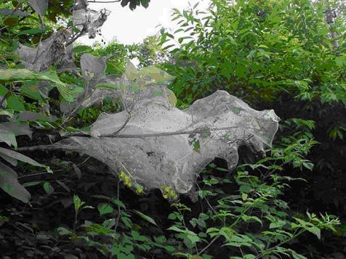

Ősi, 2016. szeptember 9.

Andrásiné Marton Mónika sk.
jegyző

